**Blisko 8 na 10 wiodących producentów maszyn produkuje maszyny efektywne energetycznie**

* Ponad 75 proc. spośród 50 największych producentów maszyn na świecie angażuje się w aktywne promowanie zrównoważonego rozwoju, poprzez produkcję tzw. zrównoważonych maszyn.
* Z nowego badania przeprowadzonego przez Siemens Financial Services dowiadujemy się, jak wiodący producenci maszyn wspierają założenia zrównoważonego rozwoju.
* W badaniu zapytano również, w jaki sposób odpowiednie finansowanie może pomóc we wdrożeniu technologii i sprzętu sprzyjającego zrównoważonemu rozwojowi.
* Najpopularniejszym działaniem na rzecz zrównoważonego rozwoju, wskazywanym przez 77 proc. czołowych producentów maszyn, jest produkcja maszyn efektywnych energetycznie.
* Około połowa badanych promuje również tzw. gospodarkę obiegu zamkniętego, np. w formie modernizacji i renowacji (54 proc.) lub regeneracji części (45 proc.).

Siemens Financial Services opublikował raport *„Defining Sustainability: How machine builders are leveraging finance to respond to manufacturers’ demands for sustainability-enabling technology and equipment”,* w którym przeanalizowano technologie sprzyjające zrównoważonej transformacji oraz ich wykorzystanie przez 50 największych na świecie producentów maszyn przemysłowych.

Promowane przez nich zrównoważone podejście do maszyn obejmuje szereg cech, począwszy od efektywności energetycznej, zwiększania produktywności poprzez cyfryzację, przez rozwój produktów z niskim śladem węglowym, modernizację, aż po odpady, surowce, zużycie wody i redukcję zanieczyszczeń.

- *Celem wiodących producentów maszyn jest dostarczanie maszyn, które przyczyniają się do pozytywnej transformacji w zakresie zrównoważonego rozwoju. Wynika to częściowo z oczekiwań ich kontrahentów, ale i ze zmieniającego się otoczenia rynkowego. Korporacje coraz częściej stosują standardy raportowania zrównoważonego rozwoju, nie bez znaczenia pozostaje też presja akcjonariuszy, czy zmieniające się regulacje dotyczące rynków kapitałowych. Producenci maszyn mogą wypełniać te oczekiwania na różne sposoby, np. poprzez wprowadzanie energooszczędnych rozwiązań lub elementów cyrkularnego gospodarowania zasobami* – mówi Grzegorz Jarzębski, Country Head of Sales w Siemens Financial Services w Polsce.

**Zrównoważony rozwój według producentów maszyn**

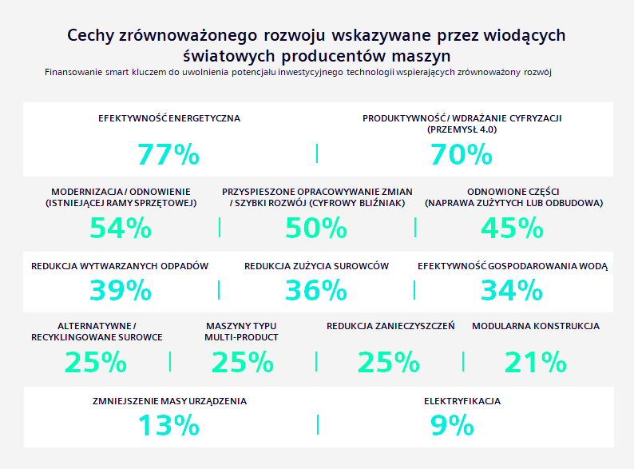

Źródło: Raport Siemens Financial Services „Defining Sustainability: How machine builders are leveraging finance to respond to manufacturers’ demands for sustainability-enabling technology and equipment”.

Na powyższej grafice zestawiono cechy maszyn sprzyjające zrównoważonemu rozwojowi, wskazane przez ankietowanych. Dzielą się one na 5 poziomów: począwszy od najbardziej powszechnych, do najrzadziej stosowanych.

Producenci maszyn największą wagę przykładają do efektywności energetycznej (zmniejszenia zużycia energii – np. dzięki napędom o zmiennej prędkości) produkowanych przez nich jednostek (77 proc.) i ich produktywności, będącej efektem wdrażania cyfryzacji, zgodnie z założeniami Przemysłu 4.0 (70 proc.), w celu zwiększenia produkcji lub zmniejszenia liczby usterek. Na drugim miejscu znalazły się: modernizacje i renowacje będące alternatywą dla budowy nowej maszyny (wskazywane przez 54 proc. producentów), stosowanie tzw. „cyfrowego bliźniaka”, czyli rozwiązania które pozwala przetestować produkt przed jego wprowadzeniem poprzez cyfrowy model (50 proc.) oraz odnowienie części (45 proc.), czyli naprawa zużytych części lub ich odbudowa, np. za pomocą druku 3D i ponowne wykorzystanie w celu oszczędzania materiałów i energii.

Z badania wynika, że producenci maszyn zwracają też uwagę na oszczędności w procesie produkcji – istotne jest ograniczenie wytwarzanych odpadów (39 proc.), zużycia surowców (36 proc.) i wody ( 34 proc.). Jeden na czterech producentów deklaruje stosowanie surowców pochodzących z recyklingu, oszczędności związane z wykorzystaniem maszyn typu „multi-product” oraz redukcję zanieczyszczeń, a nieco mniej, bo 21 proc. stosuje też konstrukcje modularne (21 proc.), w celu wyeliminowania konieczności wymiany całej maszyny, gdy zmieniają się wymagania produkcyjne. Najrzadziej stosowanymi usprawnieniami w produkcji maszyn jest ograniczanie wagi urządzenia (13 proc.) oraz elektryfikacja (9 proc.).

**Finansowanie umożliwiające zrównoważony rozwój**

Niezależnie od tego, czy przedsiębiorstwo decyduje się na wymianę maszyn produkcyjnych na nowe, bardziej zrównoważone, czy na modernizację posiadanego parku maszyn i urządzeń (MiU), wiąże się to z potrzebą inwestowania. Istotną kwestią jest zapewnienie kapitału na pokrycie inwestycji.

- *Specjalistyczne rozwiązania finansowe pomagają dostawcom maszyn i sprzętu technologicznego dostarczać bardziej zrównoważone rozwiązania - poprzez ułatwienie inwestycji ich kontrahentom. Przedsiębiorstwo korzystające z takiego finansowania może bowiem inwestować „stopniowo”, poprzez miesięczne, ratalne płatności, zamiast jednorazowego zamrażania dużego kapitału* – mówi Grzegorz Jarzębski, Country Head of Sales w Siemens Financial Services w Polsce. – *Zintegrowane finansowanie rozkłada koszty na kilka lat w zależności od potrzeb związanych z przepływami środków pieniężnych, z kolei finansowanie modernizacji sprzyja znacznym oszczędnościom producenta w zakresie kosztów i śladu węglowego. Pomocne mogą być też płatności odroczone – np. gdy producent chce unikać zamrażania środków, kupując komponenty do maszyn, których produkcja i sprzedaż zajmie więcej czasu –* podsumowuje Grzegorz Jarzębski.

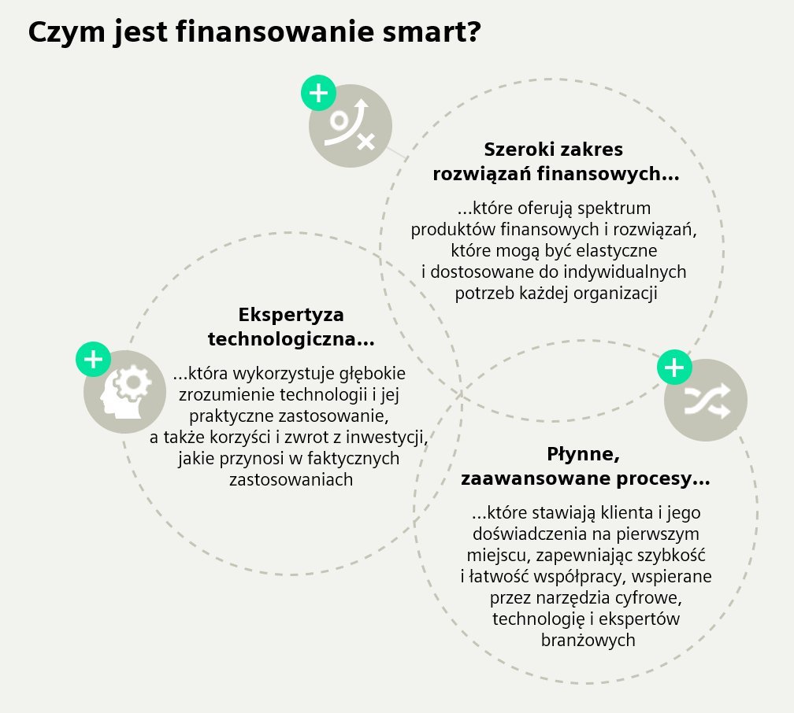

Źródło: Raport Siemens Financial Services „Defining Sustainability: How machine builders are leveraging finance to respond to manufacturers’ demands for sustainability-enabling technology and equipment”.

Obecnie ponad 90 proc. firm należących do koncernu Siemens umożliwia klientom osiągnięcie pozytywnego wpływu na zrównoważony rozwój. Technologie sprzedane przez Siemens w 2023 roku pozwoliły klientom uniknąć niepotrzebnej emisji około 190 milionów ton CO2.

Cały raport Siemens Financial Services „*Defining Sustainability: How machine builders are leveraging finance to respond to manufacturers’ demands for sustainability-enabling technology and equipment*” dostępny jest do pobrania pod adresem: <https://www.siemens.com/global/en/products/financing/whitepapers/whitepaper-financing-sustainable-machines.html>

**Kontakt dla mediów:**

Radosław Pupiec

Menedżer Projektów, Clear Communication Group

radoslaw.pupiec@clearcom.pl

Tel. 517 595 218

***

**Siemens Financial Services (SFS)** - spółka z grupy Siemens - zapewnia rozwiązania finansowe dla przedsiębiorstw. Dzięki wyjątkowemu połączeniu wiedzy finansowej, zarządzania ryzykiem i wiedzy branżowej, SFS tworzy innowacyjne rozwiązania finansowe dostosowane do indywidualnych potrzeb przedsiębiorstw. Dzięki temu, SFS wspiera rozwój, buduje wartość, zwiększa konkurencyjność i pomaga klientom uzyskać dostęp do nowych technologii. Spółka wspiera inwestycje poprzez leasing, pożyczki korporacyjne, inwestycje kapitałowe oraz finansowanie projektów i strukturyzowane. Portfolio SFS uzupełniają rozwiązania w zakresie finansowania handlu i wierzytelności. Dzięki międzynarodowej sieci SFS jest dobrze dostosowana do wymagań prawnych w poszczególnych krajach i jest w stanie zapewniać rozwiązania finansowe na całym świecie. W grupie Siemens, SFS jest ekspertem w zakresie ryzyka finansowego. Siemens Financial Services ma swoją globalną siedzibę w Monachium w Niemczech i zatrudnia prawie 3000 pracowników na całym świecie. [www.siemens.com/finance](http://www.siemens.com/finance).

**Siemens AG** – globalna firma technologiczna obecna na polskim rynku od 1991 roku. Lider wdrażania innowacyjnych technologii i partner polskiej gospodarki na drodze do poprawy jej konkurencyjności, odporności i bezpieczeństwa. Promotor odpowiedzialnej transformacji cyfrowej w przemyśle i infrastrukturze. W ramach przyjętej strategii zrównoważonego rozwoju Siemens upowszechnia rozwiązania redukujące wpływ człowieka na środowisko.

W Polsce obejmuje 5 wyspecjalizowanych spółek oferujących kompleksowe usługi z zakresu automatyki i cyfryzacji w przemyśle i infrastrukturze, oprogramowania dla przemysłu, dystrybucji i rozdziału energii elektrycznej, transportu i e-mobilności, ochrony zdrowia oraz finansowania inwestycji: Siemens Sp. z o.o., Siemens Mobility Sp. z o.o., Siemens Financial Services Sp. z o. o., Siemens Industry Software Sp. z o.o. (wraz z Mentor Graphics Sp. z o. o.) oraz Siemens Healthcare Sp. z o. o.